ESCEARIO PROBADO: | Ingresar a Consultas de servicios fijos
ID ESCENARIO
FECHA DE PRUEBA: | 14/09/2026 08:33:38
CONCLUSIÓN DE PRUEBAS | 1. Usuario ya tiene sesión iniciada  ❌ Falló en el paso: 1. Usuario ya tiene sesión iniciada  La prueba finaliza con inconsistencias funcionales. Motivo: No such element exception: An element could not be located on the page using the given search parameters.
LINEA Y PLAN | 310 263 2840
TIEMPO DE EJECUCIÓN: | 1 min 12 seg

1. Usuario ya tiene sesión iniciada

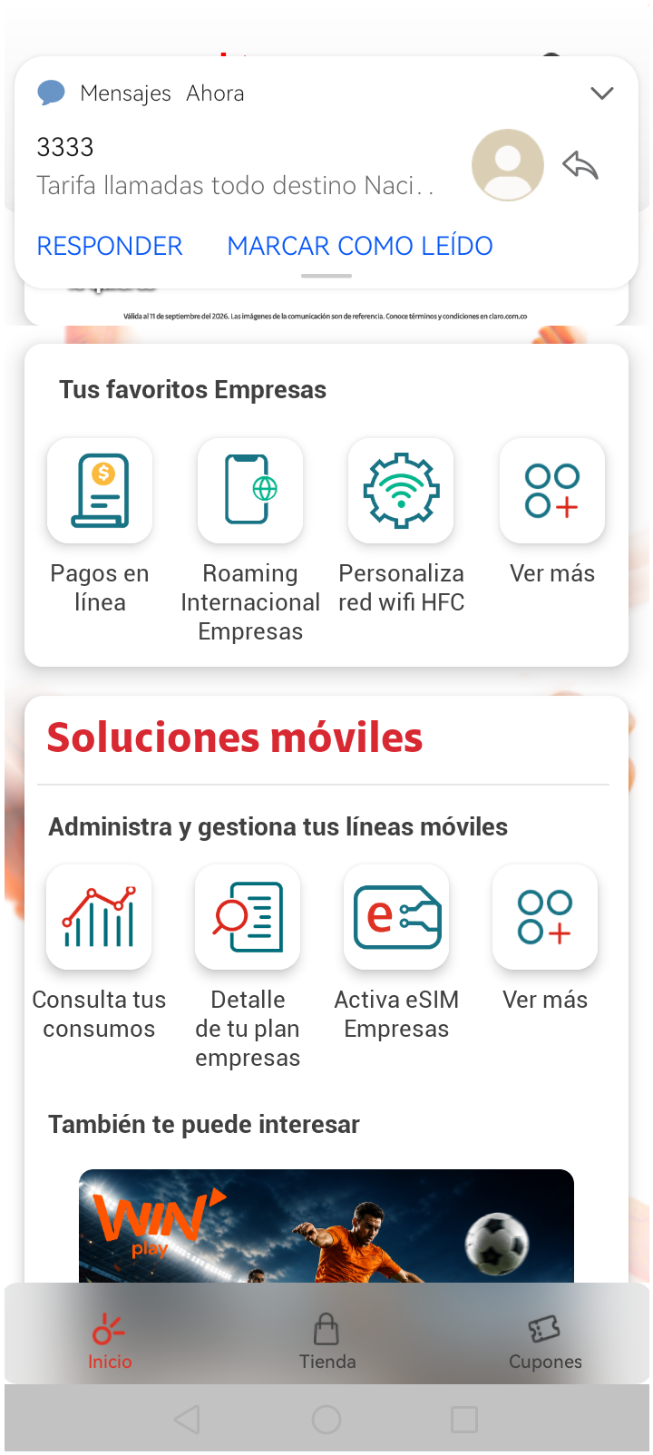
RESULTADO: FALLIDO
Paso donde falló: 1. Usuario ya tiene sesión iniciada
Motivo del fallo: No such element exception: An element could not be located on the page using the given search parameters.
Pantalla en el momento del fallo:
